LMR-2101BI三相谐波标准源

使用说明书
版本1.0

青岛（香港）莱特电力设备有限公司
QINGDAO（HONGKONG）LAITE ELECTRIC EQUIPMENT CO.，LTD.

用户指南
User's Guide

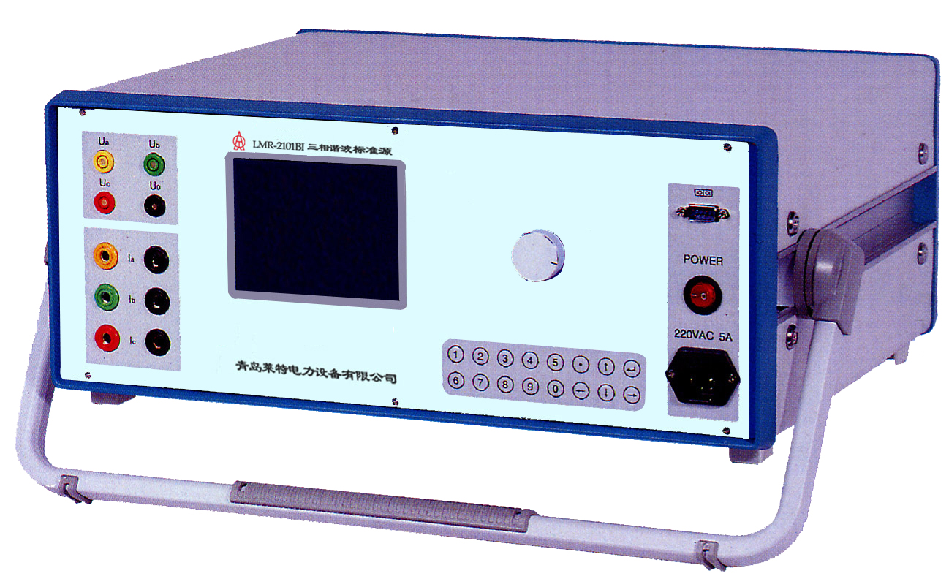

LMR-2101BI

三相谐波标准源

感谢您选择莱特产品！
祝贺您荣为莱特用户！

莱特公司遵从可持续发展的策
略，因此我们热情欢迎您对本指南
中所描述的产品提出宝贵意见和建
议，以利于莱特为您开发出更具先
进性、适用性、可靠性的产品。

目 录
1.概述 5
2. 功能： 5
3. LMR-2101BI系列产品主要技术参数 6
3.1 LMR-2101BII（0.05级）产品主要技术参数 6
3.2 LMR-2101BI（0.1级）产品主要技术参数 8
3.3 LMR-2101BI操作面板说明 10
3.4 系统配置 10
3.5 维护与维修 11
4.操作简介 11
4.1主界面 11
4.2. 概述 12
5.多功能标准源 12
5.1概述 12
5.2操作流程 13
6多功能标准源校准 25
6.1概述 25
6.2操作流程 25
6.3注意事项： 29
7 密码设置 29
8联机测试 31
8.1功能说明： 31
8.2操作方法： 31
9.LMR-2101BI上位机操作 33
9.1.标准源 33
9.2系统说明 37
附录一 39
附录二 40
系统内置小键盘的使用 40
附件一 44
LMR-2101BI升级软件系统说明 44

1.概述
LMR-2101B三相谐波标准源应用现今最新嵌入式系统，DSP超大规模现场可编程FPGA，先进的软件操作系统，采用新一代大功率功放模块、LCD大屏幕显示器、进口元器件及芯片。整机技术先进，功能齐全，体积小，携带方便，其优越的性能指标和强大的功能特点得到广大用户的欢迎。

2. 功能：
  - 可用于校检指示仪表，交流采集装置，万用表等；
  - 内置0.05级高精度电压、电流、相位、功率、功率因素、谐波表；
  - 电压、电流、相位、有功功率、跨相无功及真无功标准输出（0.05级）；
  - 输出电流、电压、功率、相位、谐波实现闭环控制，可保证低漂移及年稳定度；
  - 1－31次谐波发生；标准输出（0.1级）；
  - 工作方式：标准源输出方式；
  - 内置USB、RS232接口，不开机箱即可进行软件升级换代；
  - 软件有自校准功能，不开机箱就可校准各种电测量参数值；
  - 软件自动故障检测，可显示出现故障部位；
  - 采用大屏幕液晶显示，全中文弹出菜单，多种操作方式：1、旋转编码器操作，2、轻触式键盘操作，3、PC机Windows下操作；

3. LMR-2101B系列产品主要技术参数

3.1 LMR-2101BII（0.05级）产品主要技术参数
a)输出和测量交流电压
10V、30V、100V、300V、750V档，档位自动切换
调节范围：档位×（0－120）％
调节细度：档位×0.01％
分辨率：档位×0.01％
准确度：0.05%RG
稳定度：0.01%/1min
b)输出和测量交流电流
100mA、1A、5A、10A、25A档，档位自动切换
调节范围：档位×（0－120）％
调节细度：档位×0.01％
分辨率：档位×0.01％
准确度：0.05%RG
稳定度：0.01%/1min
c)输出和测量交流功率
调节细度：档位×0.01％
分辨率：档位×0.01％
准确度：0.05%RG（F>0.5）
稳定度：0.01%/1min
d)输出和测量交流电压、电流频率
频率范围：45.000－65.000Hz
调节细度：0.001Hz
准确度：0.01%RD
e)输出和测量交流相位
移相范围：0.00º～359.99º
分辨率：0.01º
调节细度：0.01º
准确度：0.05º
f)输出和测量功率因数
输出范围： －1～0～＋1
测量准确度：0.0005
调节细度：0.0001
g)输出和测量谐波
谐波设置：2～31次
谐波含量：电压、电流≤30%（相对于基波）
谐波输出精度：0.1% (相对于基波)
谐波相位：0～360° 可调
h)输出交流电压、电流失真度
<0.2%（非容性负载）
i)交流电压电流最大输出负载容量
电压输出25VA，电流输出25VA
j)指标测试参考条件：
环境温度：22º±1º
工作温度：0º～40º，湿度：≤85%
工作电源范围：220VAC±15％，50Hz

3.2 LMR-2101BI（0.1级）产品主要技术参数
a)输出和测量交流电压
10V、30V、100V、300V、750V档，档位自动切换
调节范围：档位×（0－120）％
调节细度：档位×0.01％
分辨率：档位×0.01％
准确度：0.1%RG
稳定度：0.02%/1min
b)输出和测量交流电流
100mA、1A、5A、10A、25A档，档位自动切换
调节范围：档位×（0－120）％
调节细度：档位×0.01％
分辨率：档位×0.01％
准确度：0.1%RG
稳定度：0.02%/1min
c)输出和测量交流功率
调节细度：档位×0.01％
分辨率：档位×0.01％
准确度：0.1%RG（PF≥0.5）
稳定度：0.02%/1min
d)输出和测量交流电压、电流频率
频率范围：45.000－65.000Hz
调节细度：0.001Hz
准确度：0.02%RD
e)输出和测量交流相位
移相范围：0.00º～359.99º
分辨率：0.01º
调节细度：0.01º
准确度：0.1º
f)输出和测量功率因数
输出范围： －1～0～＋1
测量准确度：0.001
调节细度：0.0001
g)输出和测量谐波
谐波设置：2～31次
谐波含量：电压、电流≤30%（相对于基波）
谐波输出精度：0.2% (相对于基波)
谐波相位：0～360° 可调
h)输出交流电压、电流失真度
<0.5%（非容性负载）
i)交流电压电流最大输出负载容量
电压输出25VA，电流输出25VA
j)指标测试参考条件：
环境温度：22º±1º
工作温度：0º～40º，湿度：≤85%
工作电源范围：220VAC±15％，50Hz
k)体积：
450mm×380mm×180mm
l)重量：
20kg

3.3 LMR-2101BI操作面板说明
a | —— | A相交流电压输出端子正端
b | —— | B相交流电压输出端子正端
图1 LMR-2101BI操作面板界面
c | —— | C相交流电压输出端子正端
d | —— | 三相交流电压公共地端
e | —— | A相交流电流输出端子正端
f | —— | A相交流电流输出端子负端
g | —— | B相交流电流输出端子正端
h | —— | B相交流电流输出端子负端
i | —— | C相交流电流输出端子正端
j | —— | C相交流电流输出端子负端

3.4 系统配置
LMR-2101BI三相谐波标准源主机 | 一台
LMR-2101BI三相谐波标准源操作软件 | 一套
电源线 | 一条
电力专用测试导线 | 一包
专用串口线 | 一根
操作说明书 | 一本
铝合金包装箱 | 一个
便携式计算机（选购项） | 一套
计算机操作软件(选购项) | 一套

3.5 维护与维修
主机免费保修三年，设备终身维修。软件免费升级，并免费负责培训。打印机使用说明见打印机使用说明书。

4.操作简介

4.1主界面

图4-1 主界面

4.2. 概述
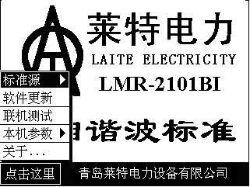
图4-2 下拉菜单
在主界面上点击回车，出现下拉菜单，有五个菜单项，菜单项的选择方法如下：按键盘上的方向键移到需要选择的菜单上，按回车键进入相应菜单。按方向键“左键”即可退出当前下拉菜单。
展开“标准源”子菜单，可以进入LMR-2101BI标准源菜单；按下“软件更新”按钮，可以对软件进行升级；选择联机测试可以与上位机联机操作；展开“本机参数”子菜单，可以进入LMR-2101BI“参数清理”及“密码设置”和“标准源校准”，其中“参数清理”需由专业授权人士进行操作。

5.多功能标准源

5.1概述
LMR-2101BI多功能标准源分为三个部分：三相标准源、功率标准源、平衡三相标准源和谐波标准源，界面如图5-1所示。
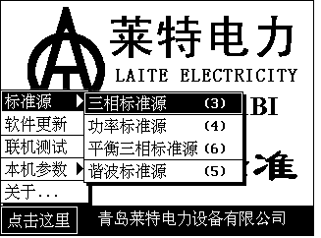
图5-1 LMR-2101BI标准源主界面

5.2操作流程
在主页面中选中标准源选项进入标准源页面，点击按钮进入相应的标准源页面，点击方向键“左键”返回上一级菜单。

5.2.1三相标准源；界面如图5-2所示。
- 选择输出端口
在选中栏的按钮上点击回车，当选中按钮显示为“是”时，表示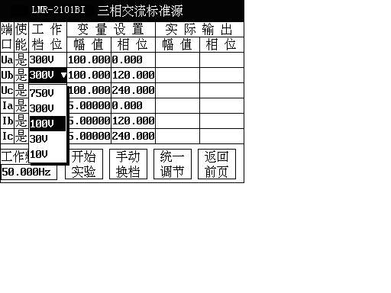
图5-2 LMR-2101BI三相交流标准源界面
对应的输出端口有效，仪器在该输出端口有电压或电流输出。当该输出端口选中按钮显示为“否”时，表示该输出端口无效，仪器在该输出端口没有任何输出。其中Ua输出端口永远不可改变，且Ua输出端口永远为有效状态。试验中可以根据需要关闭或者打开某个输出端口。
- 切换工作档位
在工作档位栏的下拉框上点击回车，选中所需要的工作档位，该工作档位只对对应的输出端口有效，不同的输出端口可以在不同的工作档位下同时输出。
- 设置输出电压电流幅值和相位
在变量输出的幅值和相位栏内分别输入所需的幅值和相位（方法同单相标准源和相位标准源）。也可以采用下拉菜单的方式输入程序设定的幅值和相位（注：Ua的幅值不能为0）。以Ub的幅值为例：
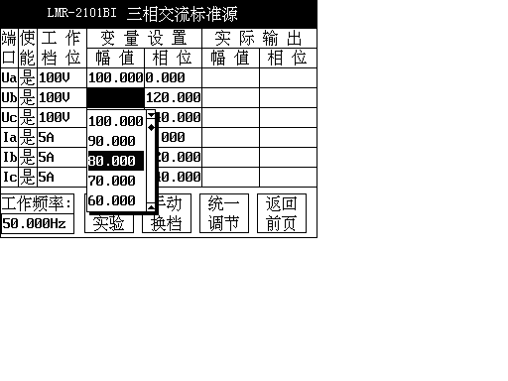
图5-3 三相标准源变量输入
移动光标至指定位置，点击回车，然后点击方向键的“↓”，即出现如图5-3所示下拉菜单，通过方向键选择所需值，点击回车确认。
- 设置工作频率
在工作频率编辑框内设置实验所需的工作频率（45Hz~65Hz）。
- 手动换档和自动换档
点击手动换档按钮，切换手动换档和自动换档。当进入手动换档时，用户可以在工作档位栏的下拉框内主动切换工作档位；进入自动换档时，工作档位栏的下拉框不可选，系统会根据用户设置的幅值自动切换工作档位。手动换档和自动换档对所有的输出端口同时有效。
- 统一、分相调节
当系统显示为“统一调节”时，三相的电压和电流值幅值相同。例如将图7中的Ua的幅值改为20V，则Ub、Uc的幅值也自动变为20V。
点击“统一调节”，此键会变为“分相调节”。在分相调节时，各相的幅值可以不同。（注：统一调节时，相位自动相差120度）
- 开始实验
点击开始实验按钮，仪器按步长依次输出各个端口的电压电流。同时在实际输出的幅值和相位栏的文本框内显示当前的输出值。
- 实时闭环校正
仪器在实验的过程中会根据所接入的负载自动校正输出。
- 在线调节
在实验的过程中，用户可以根据需要随时改变输出值。具体步骤：将光标焦点移到输出相位，点击回车，修改幅值，点击回车后，仪器会按步长将输出变化至新的幅值。然后同开始实验，开始闭环校正。
- 微调
移动光标至幅值或者相位的编辑框内，然后转动选择编码器，数字会以其最小位为步长增大或减小。
- 过载警告
仪器在实验过程中会自动检测仪器本身和所接入的负载，如果所接入的负载超过仪器输出的负荷，系统会在关闭仪器的所有输出后，给出过载警告。同时会提示用户过载相。用户可以点击提示框上的确定按键，排除故障后，可重新开始实验。

5.2.2功率标准源；界面如图5-4所示。
- 选择工作方式
点击工作方式下拉框，选择不同的功率输出方式，标准源提供七
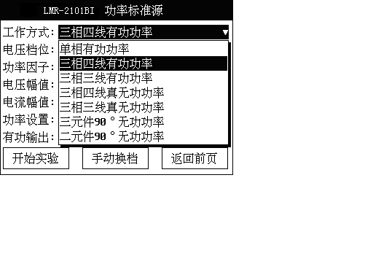
图5-4 LMR-2101BI功率标准源界面
种不同的工作方式：“三相四线有功功率”,“三相三线有功功率”,“单相有功功率”,“三相四线真无功功率”,“三相三线真无功功率”,“三元件90°无功功率”,“二元件90°无功功率”。在做“三元件90°无功功率”,“二元件90°无功功率”实验的时候，请将Ub和U0短接。
- 切换工作档位
在电压档位和电流档位下拉框上点击回车，选择所需要的工作档位（标准源提供750V，300V，100V三个电压档位和25A，10A，5A，1A，100mA五个电流档位）。
- 选择功率因子
在功率因子下拉框上点击回车，选择所需功率因子（标准源提供1.0，0.5L，0.8L,0.866L和0.5C，0.8C,0.866C七种功率因子）。也可以采用系统内置的小键盘输入其他的功率因子，小键盘的使用说明见附录。
- 元件选择
当用户选择单相功率有功功率以外的工作方式时，分元选择有效；当用户选择单相有功功率时，分元无效。当分元有效时，用户可以选择不同的元件输出（缺省为合元输出）。
- 选择电压幅值
用户在选定电压档位后，标准源提供在该档位下输出的三个输出电压（750V档时，三个输出电压为：380V，600V和750V；300V档时，三个输出电压为：150V，220V和300V；100V档时，三个输出电压为：57.735V，75V和100V），也可以通过仪器面板上的数字键盘手动输入所需的值。
- 频率设置
用户可以在频率输入编辑框内改变工作频率。频率的改变范围为45Hz~65Hz。
- 电流设置
用户在选定电流档位后，标准源提供在该档位下输出的10个输出电流，也可以通过仪器面板上的数字键盘手动输入所需的值。
- 功率设置
在功率输入编辑框内设置标准源的输出功率。功率的设置最大值为对应的输出电压下，当电流输出为电流档位120%时的实际输出功率值，超出部分系统将自动截去。
- 步进设置
步进设置分为电流步长和功率步长，均为4档，档位的具体数值由电压档位及电流档位决定。图示为100V，25A档位下的电流步长。
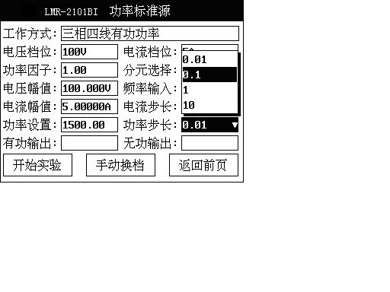
图5-5 功率标准源步进设置
点击开始实验，在实验过程中转动旋转编码器，旋转编码器每转动一格，幅值的变化值为所设定的步长。
- 仪器输出显示
在输出显示按钮上点击回车，系统将显示各个端口的当前的实际输出幅值和相位以及各个元件的有功功率和无功功率值。
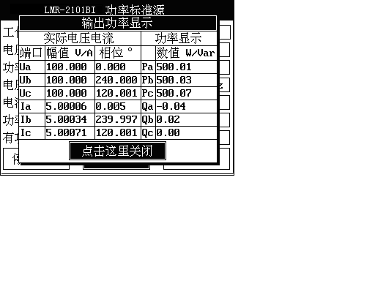
图5-6 LMR-2101BI输出功率显示界面
- 手动换档和自动换档
点击自动换档按钮，切换手动换档和自动换档。当进入手动换档时用户需要主动切换电流档位以提高功率的输出精度。当进入自动换档时，电流档位下拉框无效，系统会根据用户的所设置的功率值自动切换电流档位，而电压档位和电压幅值依然需要用户主动切换。
- 开始实验
点击开始实验按钮，仪器将直接输出电压幅值和相位，以及电流相位。而电流幅值将会按电流档位的1%逐步递增直到到达实际需要的功率值。
- 实时闭环校正
仪器在实验的过程中会根据所接入的负载自动校正输出。
- 在线调节
在实验的过程中，用户可以根据需要随时改变输出值、功率因子或电压幅值。具体步骤：将光标焦点移到功率输入编辑框、功率因子下拉框或电压幅值下拉框，点击回车，修改功率输入、功率因子或电压幅值，点击回车后，仪器会将输出变化至新的功率。然后同开始实验，开始闭环校正。
- 功率输出显示
仪器在实验的过程中会自动采集仪器的实际输出，在有功功率文本框和无功功率文本框内显示出实际的功率输出值。
- 功率因子及相位角切换
移动光标至功率因子对话框，点击旋转编码器即切换至功率相角，用户可以用小键盘输入相位角的值。(注：在不同的工作方式下，功率因子和功率相角的对因关系可能不同)
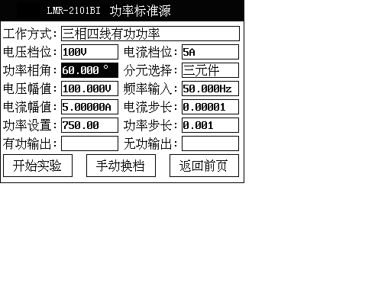
图5-7 功率相角切换
- 微调（以电流幅值为例）
开始实验后，移动光标至电流幅值，转动旋转编码器，则电流幅值根据其步长增加或减小，功率也会作相应的变化。对功率进行微调的操作与此类似。（注：只有电流及功率可以微调）

5.2.3平衡三相标准源
在标准源主界面中选择平衡标准源进入平衡三相标准源主界面。
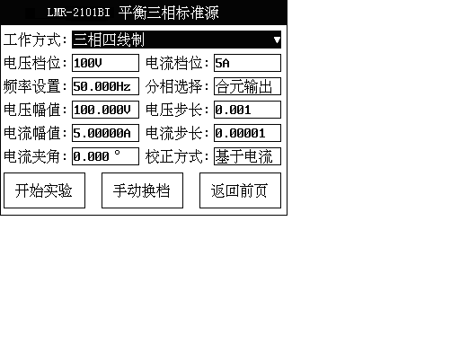
图5-8平衡三相标准源
工作方式包括：三相四线制和三相三线制。与三相标准源的区别在于其各相电压，各相电流的夹角均为120度。界面中电流夹角指电压与电流的夹角。

5.2.4谐波叠加标准源：界面如图5-9所示。
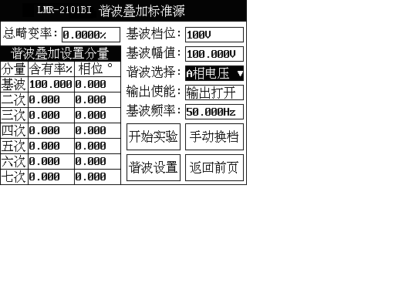
图5-9 LMR-2101BI 谐波叠加标准源界面
- 选择基波档位
点击基波档位下拉框选择基波档位，标准源提供750V、300V、100V、30V和10V五个电压档位和25A、10A、5A、1A和100mA
五个电流档位。
- 设置基波幅值
点击基波幅值编辑框，设置对应输出端口的输出基波幅值，不同的输出端口可以设置不同的基波幅值。
- 选择输出端口
在谐波选择下拉框选择所需要修改的谐波端口。当切换到新的输出端口时，界面上所有的设置均为对应该输出端口的设置。要查看另外的输出端口，需要重新切换输出端口。
- 选择输出功能
点击输出使能下拉框选择输出打开或者输出关闭，输出使能只对对应的谐波输出端口有效，不同的谐波输出端口有各自的输出使能开关。要在不同的输出端口输出谐波，需要选择对应的谐波选择，同时打开各自的输出使能（系统缺省时所有的输出使能为输出关闭，Ua除外）。
- 谐波分量设置
标准源提供从基波开始的31次谐波，移动光标进入谐波分量列表，在需要重新设置的谐波分量含有率和相位编辑框内设置相应的数值（同三相标准源的设置），其中含有率的数值为相应谐波的幅值相对于基波幅值的百分数，且除基波以外的所有谐波分量的叠加总和不能大于基波分量的30%，大于部分系统将自动截去；其中谐波相位为相对与该相基波相位的相差（基波相位为基波相对于A相电压基波的相位），范围为0°~360°。由于界面所限，谐波分量只能显示七次，可以通过方向键上下移动选择显示的谐波分量。其中基波分量的含有率均不可改变。系统缺省值为100%。
- 手动换档和自动换档
点击手动换档按钮，切换手动换档和自动换档。当进入手动换档时，用户通过基波档位下拉框选择基波的档位；当进入自动换档时，系统根据用户输入的基波幅值自动切换基波档位。
- 开始实验
点击开始实验按钮开始实验，仪器在所有输出使能开关打开的输出端口输出谐波；所有输出使能开关为输出关闭的输出端口均没有谐波输出（注：除A相电压以外，所有的输出值能缺省值均为关闭）。同时切换谐波设置为输出显示，同时谐波分量表格显示为谐波叠加输出分量列表，显示选择的谐波输出端口的各个谐波分量的实际输出值；手动换档切换成谐波示踪。
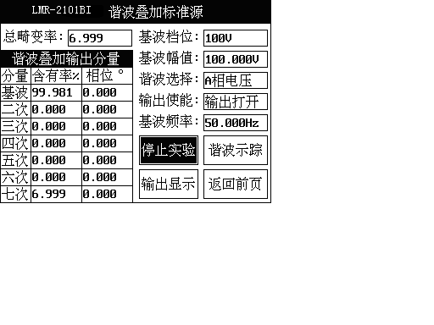
图5-10 LMR-2101BI 谐波叠加标准源实验界面
点击谐波示踪，则输出谐波显示。
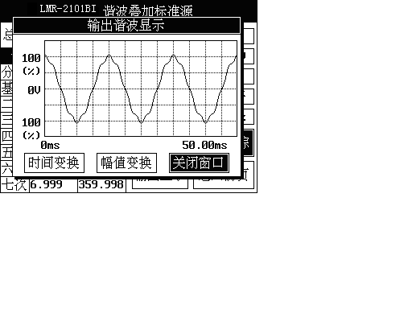
图5-11 输出谐波显示

- 停止实验
在实验的过程中点击停止实验按钮，仪器关闭输出。同时切换输出显示切换为谐波设置，同时谐波分量表格显示为谐波叠加输入分量列表，显示选择的谐波输出端口的各个谐波分量设置值。

6多功能标准源校准

6.1概述
LMR-2101BI标准源校准分为三个部分：幅值校准，相位校准和功率校准。依次选择“本机参数”，“标准源校准”即可进入，界面如图6-1所示。
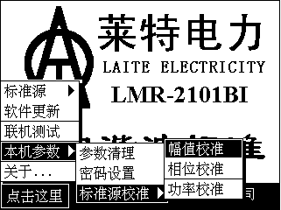
图6-1 LMR-2101BI标准源校准主菜单界面

6.2操作流程

6.2.1主界面
在主页面中选中标仪器校准选项进入标准源校准页面，点击按钮进入相应的校准页面，点击返回按钮返回主页面。

6.2.2幅值校准：
界面如图6-2所示。
- 基本参数设置
在工作方式下拉框中选中待校的选项：交流电压或交流电流。
在工作档位下拉框中选中需要校准的工作档位，在工作方式中选中电压时将显示电压档位，选中电流时将显示电流档位。在输出端口下拉框中选中A,B或C相输出。输出端口和工作方式决定需要校准的输出子。如：在校准Ua时需要同时选中交流电压和A相输出，在校准Ia时需要同时选中交流电流和A相输出。在工作档位下拉框中依次选择电压，电流档位。
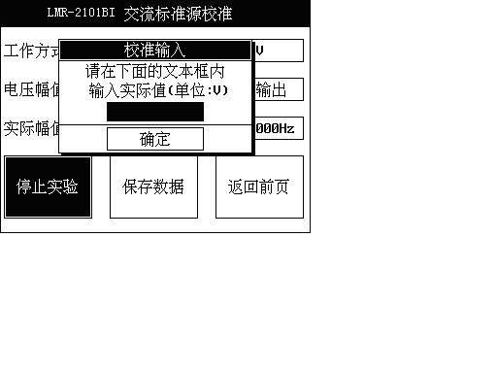
图6-2 LMR-2101BI交流标准源校准界面
在上一步中选中的输出子端口接入相应的标准表。
点击开始实验按钮，等系统输出稳定后，在弹出的对话框的编辑框内输入标准表的示值。点击回车，等待系统采样完毕后，确认输入无误后，点击确定。此时该输出端子选中的档位校准完毕，点击停止实验，关闭仪器输出。重复第一步的实验，选择另外的校准项，继续校准。在任意一个校准项校准完毕后，可以点击保存来保存数据。在校准完毕离开该页面时，系统将会自动保存本次所有没有保存的校准数据（没有保存提示）。

6.2.3相位校准：
界面如图6-3所示。
- 基本设置
相位校准时，需要校准相应的交流标准源。即必须在幅值校准后的才能校准相位，但重新校准幅值时不需要重新校准相位。在工作方式下拉框中选中相位输出端子，在电压档位下拉框中依次选中每一个工作档位。
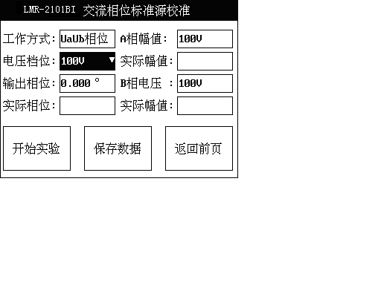
图6-3 LMR-2101BI交流相位标准源校准界面
在对应的输出端口接入相位计，如果所检测的相位为Ua与Ub或Uc的相位，则两相的额定电压为所选工作档位的电压值；如果所检测的相位为Ua与Ia,Ib或Ic的相位，则Ua的额定电压为所选定的工作电压，而电流相的额定电流为5A。
- 开始校准
点击开始实验按钮，等系统输出稳定后，在弹出的对话框的编辑框内输入标准表的示值。点击回车，等待系统采样完毕后，确认输入无误后，点击确定。此时该输出端子选中的档位校准完毕，点击停止实验，关闭仪器输出。

6.2.4 功率校准：
界面如图6-4所示。
- 基本设置
功率标准源校准，必须在交流标准源和相位标准源校准完毕后，同时在交流标准源和相位标准源重新校准后，需要重新校准功率标准源。
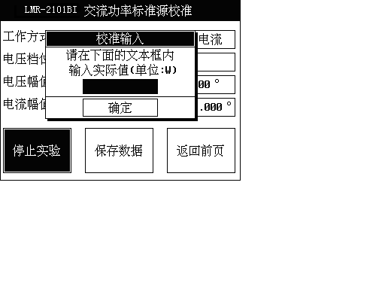
图6-4 LMR-2101BI交流功率标准源校准界面
在工作方式下拉框中选中待校的选项：三相四线、三相三线或跨相输入；在电压档位下拉框中选中需要校准的电压档位，在电流档位下拉框中选中需要校准的电流档位；在输出端口下拉框中选中A,B或C相电流输出。输出端口和工作方式决定需要校准的输出端子。
功率校准的接线方式：校功率表时，把对应的标准功率表(有功无功)接线端分别接入本机的输出端，校二元件有功无功表时，Ub和U0要短接。
在电压档位的下拉框中依次选中750V,300V和100V，对应每一个电压档位在电流档位的下拉框中依次选中每一个电流档位。
- 开始试验
点击开始实验按钮，仪器将输出第一个校准点，等系统输出稳定后，在弹出的对话框的编辑框内输入标准表的示值。点击回车，等待系统采样完毕后，确认输入无误后，点击确定。此时仪器将输出第二个校准点，同第一个校准点，输入标准表示值。确认后，仪器将输出第三个校准点，同上操作。该输出端子选中的档位校准完毕，点击停止实验，关闭仪器输出。

6.3注意事项：
校准数据为仪器正常工作时所必须的数据，所以在标准源校准时务必保证每一个校准点的正确性。

7 密码设置
选择本机参数下的密码设置选项进入密码设置菜单如图7-1所示
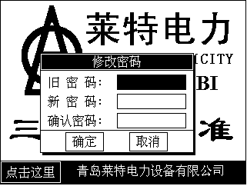
图7-1 密码设置界面
假设“旧密码”为12345，移动光标至旧密码选项框，输入12345，回车确认；移动光标至新密码选项框，输入123，回车确认；移动光标至确认密码选项框，再次输入123，回车确认；最后移动光标至确定按钮，回车退出。
123为进入标准源校准的密码，并且进入标准源校准的密码是唯一的，即用12345生成一个新的密码后，12345即失效。（注：“旧密码”会由厂家给出或者初始为空）
密码在修改时，输入的密码只显示输入字符的个数，不显示输入字符，而是显示为：“*”。在密码修改成功后，系统会提示修改成功，只有出现该提示框时，修改的密码才会生效。其他任何提示和操作均不会修改密码。在密码修改不成功时，引起的原因有两个：第一为旧密码验证不正确；第二为两次新密码不相同。所以在修改密码时请谨慎修改。

8联机测试

8.1功能说明：
联机测试功能模块主要完成与上位机测试软件进行通讯和完成对LMR-2101BI标准源的控制。在上位机软件的控制下，直接对仪器的输出、校准和在线闭环校正。以及完成对实际输出的采样等。

8.2操作方法：
在主选单页面点击联机测试按钮进入联机测试界面。

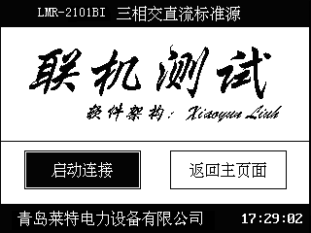
图8-1 LMR-2101BI联机测试界面
在确认串口和上位机连接正确后，点击启动连接按钮，系统弹出启动连接的对话框，同时连线精灵将自动检测串口和上位机。
在收到上位机的握手信号后，连线精灵将关闭对话框，同时启动连接按钮的标签文本将变为断开连接。如果的连线的过程中串口设置
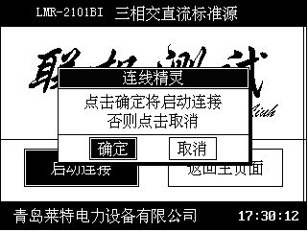
图8-2 LMR-2101BI连线精灵界面
不正确、或没有连接串口线、或者上位机软件没有启动，连线精灵将等待直至以上故障恢复。在连线的过程中，用户可以随时点击连线精灵对话框的取消按钮取消本次连接。

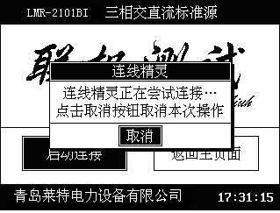
图8-3 LMR-2101BI连线精灵界面
系统在连线成功后，将直接由上位机软件控制，不需要用户的干预。
用户可以随时点击断开连接按钮，断开和上位机的连接。如果此时在实验的过程中，系统将在自动关闭实验输出后断开与上位机的连接。如果在断开连接时，上位机已经失去联系，则连线精灵将在等待时间到来后自动断开连接，不需要上位机响应。
点击返回主页面，退出联机测试界面。

9.LMR-2101BI上位机操作
运行LMR-2101BI上位机程序即可以进入，通过我们公司随机配送的串口线连接好上下位机就可以利用上位机来控制下位机完成工作。上位机各个模块操作方法和下位机类似。具体操作请参照下位机操作说明。
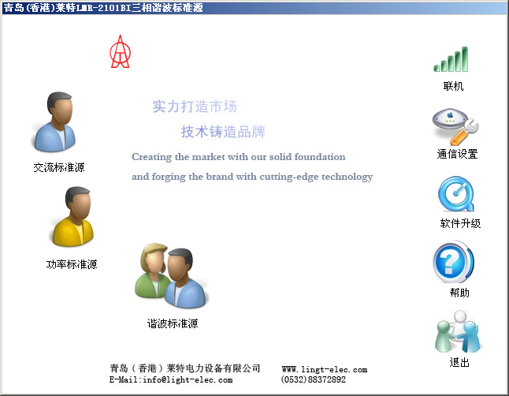
图9-1 LMR-2101BI上位机主界面

9.1.标准源
主界面上功能模块和下位机一致，有三相交流标准源、功率标准源、谐波标准源以及联机测试、软件升级。

9.1.1三相交流标准源
选择三相交流标准源进入三相交流标准源输出界面，在对应的输出方框前通过钩选可以选择要输出的端口，Ua端口始终有输出，且幅值不为0，基本操作同下位机一样。如果选择自动换档，系统则会根据幅值选择合适的工作档位，手动换档则需要手动选择档位，如果幅值超过档位输出，系统会设置成当前档位的120%输出。选择统调三个端口的输出值都改变，每次可以任意调节多个参数。（注意：每次修改参数后必须点击在线调节下位机输出才会改变）
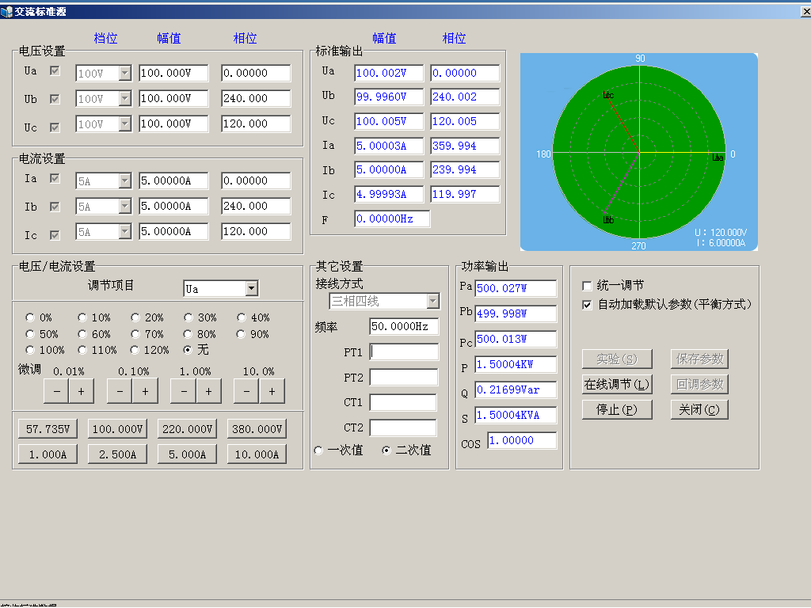
图9-.2三相交流标准源

9.1.2 功率标准源
选择功率标准源即可进入功率标准源输出界面，如图9-3所示，操作同下位机一样，点击PT、CT变比设置标签可以设置一次和二次值输出比例， 可以通过界面左边的电压电流步进设置来调整当前焦点所在的电压电流幅值，选择相应的变化倍数可以调整变化的步长。每次可以任意调节多个参数。（注意：每次修改参数后必须点击在线调节下位机输出才会改变）。
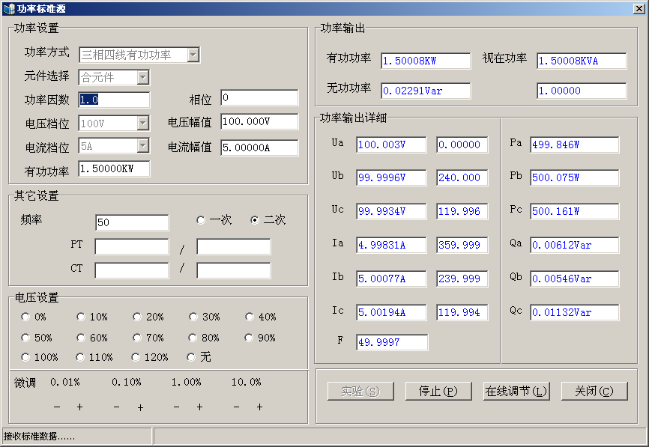
图9-3 功率标准源

9.1.3谐波标准源
选择谐波标准源进入谐波标准源输出界面，具体操作同下位机一样，通过钩选输出端口前的小方框来选择要输出的端口，试验中点击谐波设置可以设置每个端口的谐波含量，见图9-4。
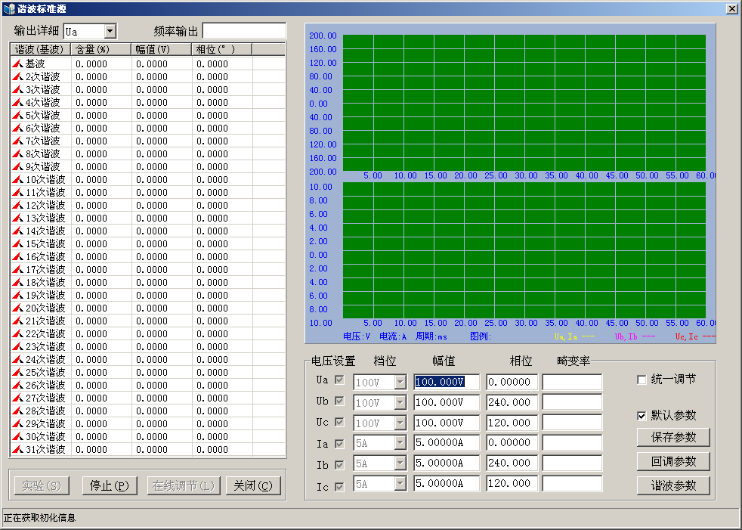
图9-4谐波标准源
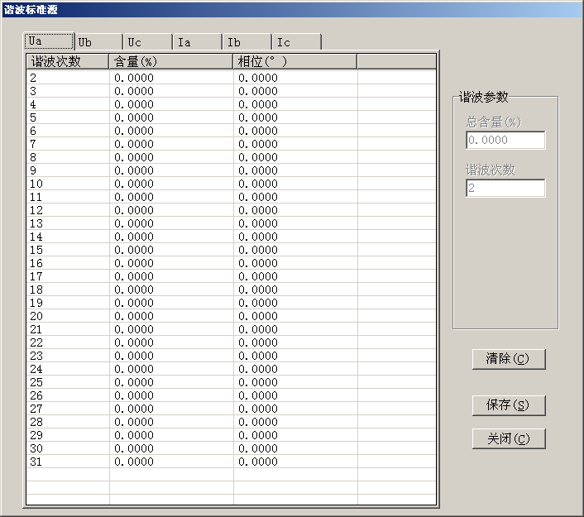
图9-5 谐波含量设置

9.2系统说明
在程序主界面上可以还可以进入软件升级，通信设置界面，以及查看我公司的联系方式。

9.2.1软件升级和报告上传
确定上、下位机联机成功后，点击主界面上的软件升级，即可以进入软件升级和报告上传界面，如图9-6所示，点击软件升级可以进行软件升级，系统会提示指定升级文件，在上位机选择最新的升级文件即可以升级，由于是用串口通信，所以时间会比较长。
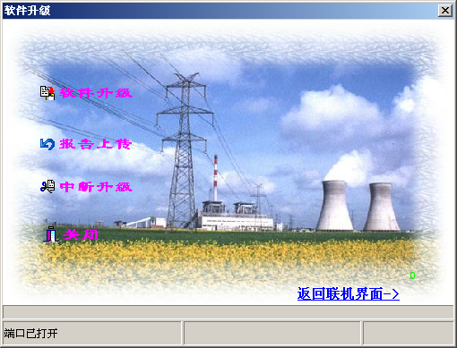
图9-8 软件升级和报告上传

附录一
谐波术语的数字表达式
1 第h次谐波电压含有率${\text{HRU}}_{h}$：
$${\text{HRU}}_{h}=\frac{U_{h}}{U_{1}}×\text{100}\text{\%}$$
式中：$U_{h}$——第h次谐电压（方均根值）；
$U_{1}$ ——基波电压（方均根值）。
2 第h次谐波电流含有率${\text{HRI}}_{h}$：
$${\text{HRI}}_{h}=\frac{I_{h}}{I_{1}}×\text{100}\text{\%}$$
式中：$I_{h}$——第h次谐波电流（方均根值）；
$I_{1}$ ——基波电流（方均根值）。
3 谐波电压含量$U_{H}$：
$$U_{H}=\sqrt{\sum_{h=2}^{∞}{(U_{h})^{2}}}$$
4 谐波电流含量$I_{H}$:
$$I_{H}=\sqrt{\sum_{h=2}^{∞}{(I_{h})^{2}}}$$
5 电压总谐波畸变率${\text{THD}}_{u}$：
$${\text{THD}}_{u}=\frac{U_{H}}{U_{1}}×\text{100}\text{\%}$$
6 电流总谐波畸变率${\text{THD}}_{i}$：
$${\text{THD}}_{i}=\frac{I_{H}}{I_{1}}×\text{100}％$$

附录二

系统内置小键盘的使用
1. 输入功率因子0.2C
移动光标至功率因子对话框，点击回车，然后输入0.2，
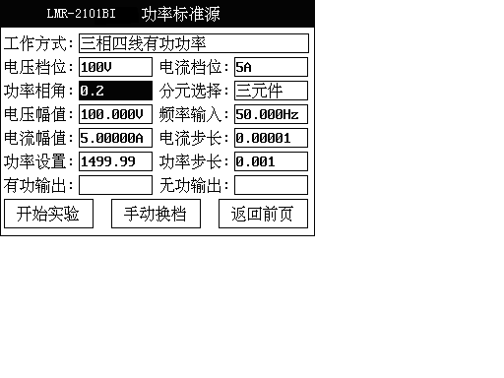
按方向键“右”，弹出小键盘，移动光标至“C”，点击回车确认，结果如下图所示：
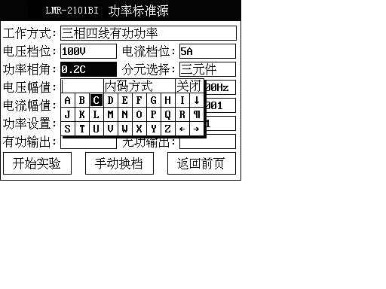

移动光标至“关闭”
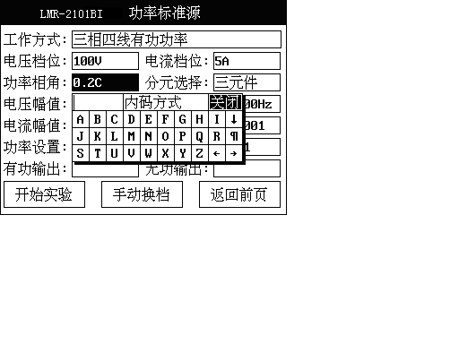

点击回车，退出此对话框，再点击回车确认，功率因子即为：0.2C
注 ：1. 在内码方式下连续输入4个数字会出现汉字，具体请见汉字区位码表
2. 系统默认功率因子为“L”，如果要输入0.2L，可以在功率因子对话框中输入“0.2”，然后点击回车确认即可。
2.输入功率因子-0.1L
移动光标至功率因子对话框，点击回车，按方向键“右”，弹出小键盘。改变“内码方式”为“标准字符”
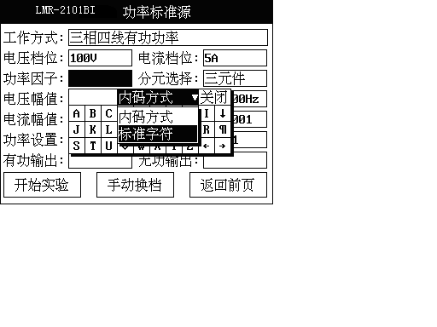
移动光标至“-”号，按回车输入
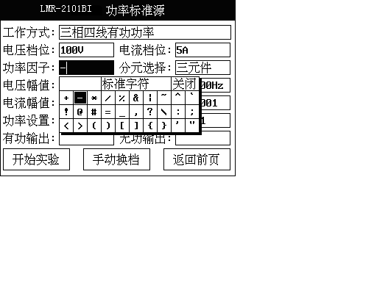
然后利用面板上的键盘输入0.1
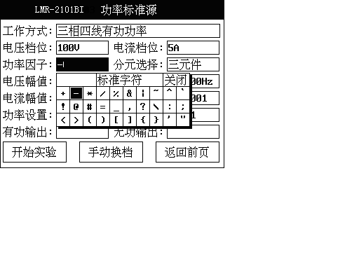
切换到“内码”方式下，移动光标至“L”，按回车输入
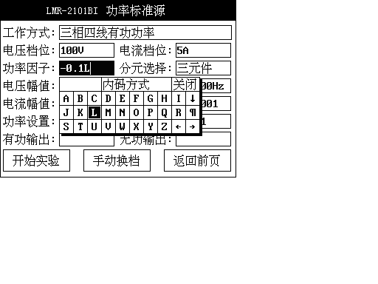
移动光标至“关闭”，按回车关闭小键盘，再按回车确认输入，效果如下图所示：
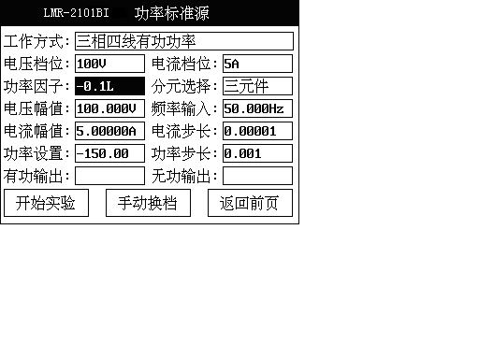

附件一

LMR-2101BI升级软件系统说明
一、软件简介
1、本系统为青岛（香港）莱特电力设备有限公司的 LMR-2101BI三相谐波标准源的辅助软件,功能是对LMR-2101BI的下位机系统进行软件升级。

二、软件使用说明
1、软件安装：把标有LMR-2101BI软件升级系统的光盘放入电脑的光驱内，点击光盘驱动器的LMR-2101BI软件升级目录下的SETUP.EXE文件根据提示进行安装。

2、测试联机: 传送数据之前必须先进行测试联机，以保正PC机与仪器联机正常,在保证电脑与LMR-2101BI通过串口线连接好了之后，分别打开电脑的LMR-2101BI软件升级软件和LMR-2101BI三相谐波标准源，待LMR-2101BI三相谐波标准源进入主菜单之后，选择软件升级菜单确认，这时LMR-2101BI三相谐波标准源进入等待联机状态，点击电脑LMR-2101BI软件升级系统的联机测试按钮，如出现联机成功的信息，表示联机正常。

3、软件升级: 联机成功之后，点击发送文件按钮或菜单， 在弹出对话框之后，选择由青岛（香港）莱特电力设备有限公司为你提供的最新LMR-2101BI三相谐波标准源程序确认，系统会提示正在进行升级，你可以由进程条查看升级的进度，传送完成之后下面的传送状态框会显示发送完毕, LMR-2101BI三相谐波标准源自动返回主菜单，升级结束。

4、发送中断: 要中断发送的文件,单击发送中断按钮，取消发送数据。

5、退出: 单击退出按钮，退出本系统。

